**第五次上机实验——派生类于继承**  本次上机实验较于其他实验有所不同，它是试错实验，让我们通过改变成员数据的访问权限与派生类的继承方式加深对继承和派生的理解。  
  先是将基类成员数据访问权限由公有改为私有，派生类成员无法访问基类的私有成员，所以出现错误，Base：：x、Base：：getx、Base：：setx无法访问。再是将基类成员数据访问权限由公有改为保护，派生类成员以公有方式继承，则基类成员在派生类中访问权限也仍为保护，外界对象不可以调用它们，所以出现错误，Base：：x、Base：：getx、Base：：setx无法访问。  
  将继承方式由公有改为私有，基类成员在派生类中变为私有。再将继承方式公有变为保护，基类成员在派生类中变为保护，Base：：x、Base：：getx、Base：：setx无法访问。  
  本次上机实验简单，实验过程中也并未有什么问题，通过实验让我更能理解成员的访问权限，继承方式和继承与派生的联系。

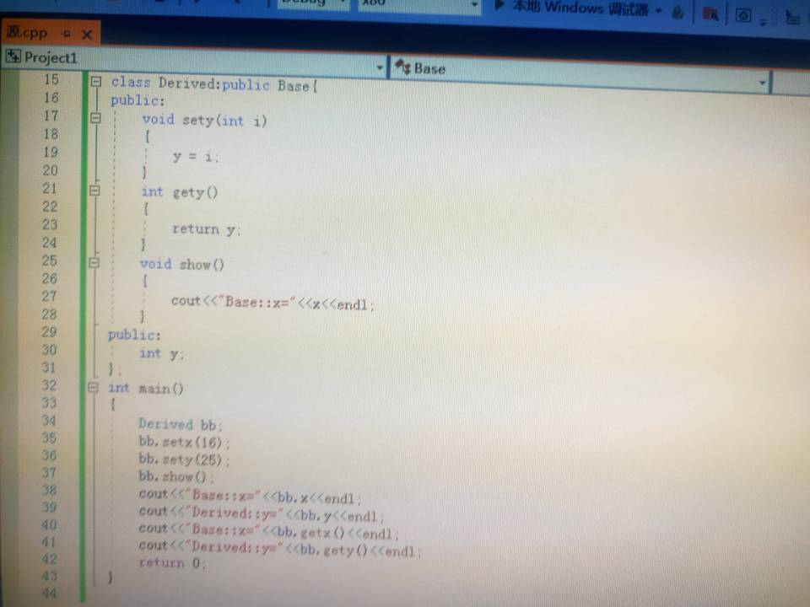

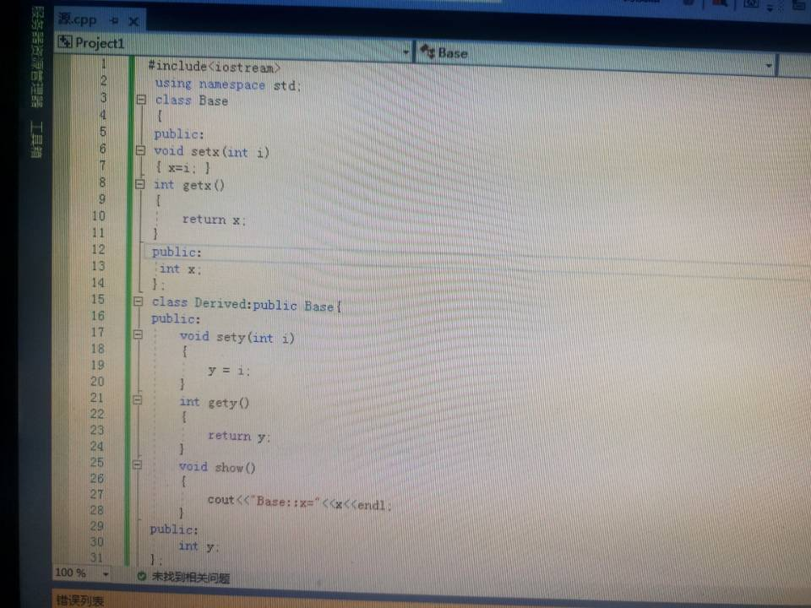

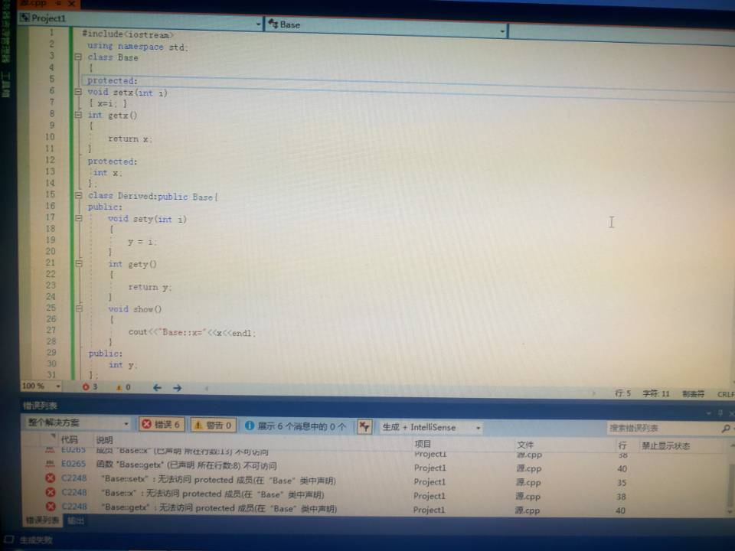

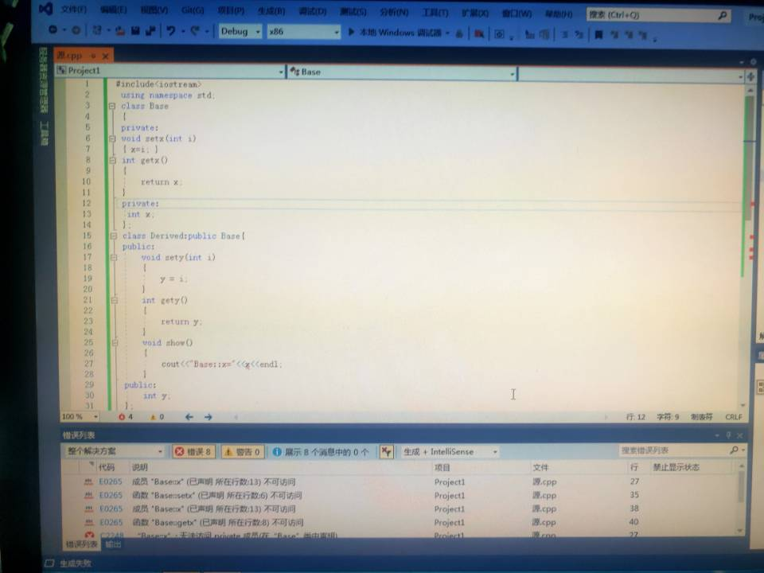

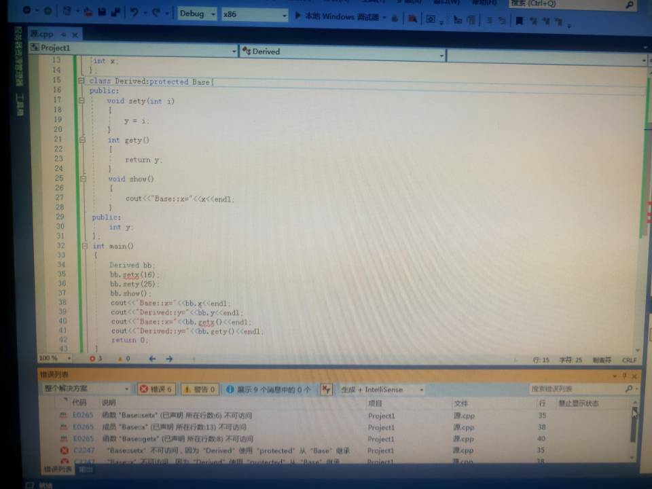

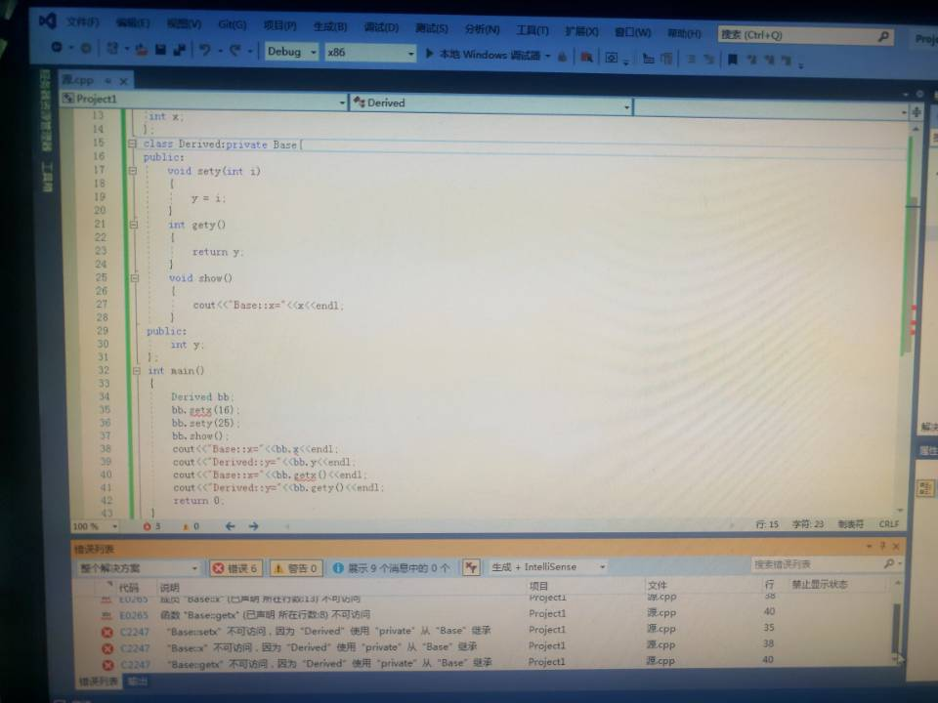

Copyright IMG_2562021-2099 KexinZhao.All rights reserved